衛生福利部國民健康署
「2024銀領新食尚 銀養創新料理」競賽
活動簡章
- 活動目的
為照顧長者飲食需求，國民健康署依實證及國人飲食習慣發展「質地調整飲食」，透過「食材挑選」、「切割烹煮技巧」、「簡易工具檢測」讓民眾能夠輕易地製備出適合長輩們「軟硬度」的飲食，為讓各界運用質地調整飲食概念，邀請各界料理高手展現創意及廚藝，製作出讓長者能「吃得下、吃得夠、吃得對、吃得巧」的餐點，帶動全國共同營造高齡友善飲食氛圍。
- 辦理單位
- 主辦單位：衛生福利部國民健康署
- 執行單位：開新創意策略股份有限公司
- 參加對象及組隊方式
由專業人員發揮專長展現大廚招牌料理，並透過社區人員提供在地多樣特色料理，由學生展現創意，同時也歡迎邀集親人和家中長輩共同攜手秀出家中美味傳家料理，開發各式美味食譜，提供各界品嚐。
序號 | 對象 | 說明
1 | 專業組 | 飯店業、餐飲業者、餐飲或營養工（公）會、食品及營養從事人員。
2 | 社會組 | 社區照顧關懷據點、文化健康站、農會、家政班等場域人員及對銀髮料理有興趣的民眾。
3 | 校園組 | 全國餐飲、食品、營養相關科系大專校院等在籍學生。
- 參加對象：

- 組隊方式：
- 每隊參賽成員人數為2位，其中需指定一位擔任隊長兼主要聯絡人。
- 報名後不得更換隊員，參賽隊伍資格無法更改。
- 每人僅限報名一隊，不得重複參賽。
- 競賽期程
項目 | 日期 | 內容
報名期間 | 即日起至113年6月14日(五) 24時為止 | - 採網路報名或郵寄報名（2擇1），資料必須依簡章規定之制式表格完整填寫。除簽名需親筆簽名外，所有資料皆須以word文書作業系統輸入，並提供可編輯之電子檔。  - 報名期間執行單位將同步審查報名隊伍提交之報名資料，如有缺漏需補件，經通知需於113年6月21日(五)前完成補件。
第1階段  書面審查 | 113年7月1日(一)至8月2日(五)止 | - 預計113年8月9日(五) 於活動網頁公布入圍名單，並寄發通知。
第2階段  全國總決賽 | 113年8月26日(一)至8月28日(三) | - 醒吾科技大學(暫定)。
第3階段  全國總決賽  頒獎典禮 | 113年9月19日(四) | - 台大國際會議廳(暫定)。
備註：實際內容依照活動實際公告內容為主，主辦單位得視活動情形調整。

- 報名方式：
- 網路報名
報名資料檔案請寄送kaishinhealthy@gmail.com，信件主旨請註明「2024銀領新食尚 銀養創新料理競賽+參賽組別」。
- 郵寄
- 請於報名時間內，以「掛號」方式郵寄，以郵戳日期為憑，且需裝入牛皮紙袋，並將「郵寄專用信封封面」(附件1)黏貼於牛皮紙袋封面。如附光碟、隨身碟或雲端連結，請註明參賽隊伍名稱以便識別。
- 郵寄地址：10457台北市中山區南京東路二段36號4樓，「2024銀領新食尚 銀養創新料理競賽活動小組」收。
- 報名需繳交資料(請參閱活動附件)
- 參賽報名表(附件2)：
- 專業組、社會組：請填附件2-1
- 校園組請填附件2-2
- 完整且詳細料理食譜：食材、調味份量、作法及照片。(附件3)
- 個人資料提供同意書，每位參賽隊員皆需填寫(附件4)
- 競賽切結書(附件5)
- 肖像權及著作財產權授權同意書，每位參賽隊員皆需填寫(附件6)
- 法定代理人同意書(附件7)
- 報名完成後，執行單位將以電子郵件回覆。
- 若報名資料不符規定者，將以電子郵件及電話通知缺漏進行補件，請於113年6月21日(五)前完成補件，若逾期未補齊，即視為自行棄權。
- 有關競賽事宜，歡迎主動洽詢開新創意策略股份有限公司質地調整飲食小組 徐小姐、楊小姐(02)25217676 分機802、804。

- 競賽流程：
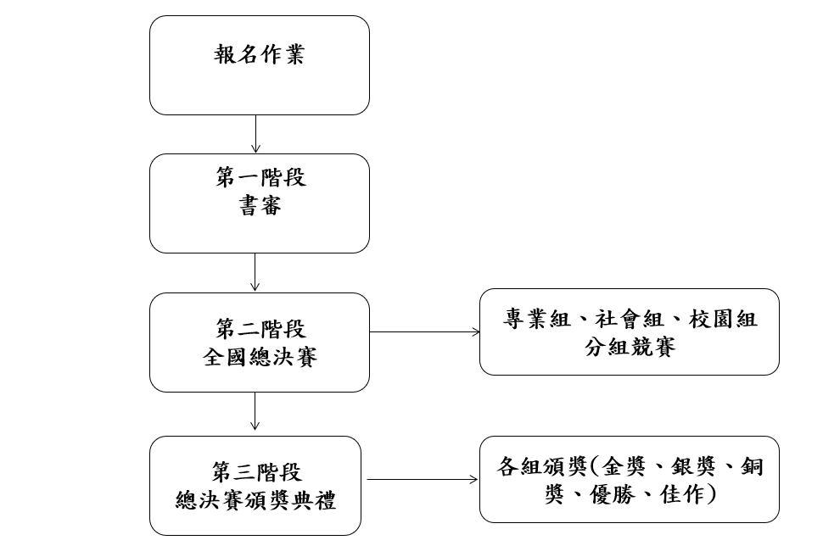

- 競賽主題：
使用「國產當令食材」，製備適合銀髮族所需營養餐點，專業組需製作2道餐點、社會組製作1道餐點、校園組製作1道餐點，每道料理至少必須包含豆魚蛋肉類、全榖雜糧類和蔬菜類三類主要食物，並運用「質地調整飲食」的原則，製作美味、創意之銀養餐點。
組別 | 主題 | 目標說明
專業組 | 招牌手路菜(7級) | 請以主廚招牌手路菜，製作出1道7級「容易咬軟質食」的手路菜。
專業組 | 招牌手路菜(6級) | 請以主廚招牌手路菜，製作出1道6級「牙齦碎軟質食」的手路菜。
社會組 | 地方特色料理(7級) | 請結合地方特色或食材，製做1道7級「容易咬軟質食」的傳統特色料理。
校園組 | 創意料理(7級) | 請以創意且可供餐廳做為精選料理為主，製作1道7級「容易咬軟質食」創意料理。

- 評分方式及標準
- 書面評審
- 每道食譜需要附上清晰的成品照片(解析度300dpi)、詳細的食材、作法、餐點設計理念，並請一併提供電子檔案以利審查。(詳細規範請參閱附件3)
- 評分標準：
項次 | 評分項目 | 比重 | 參考細項
1 | 符合競賽主題 | 35% | 符合各組主題特色
2 | 創意性與營養理念 | 30% | 符合銀髮所需營養與創意理念
3 | 料理呈現 | 20% | 料理整體觀感及具有美感
4 | 食譜完整度 | 15% | 食譜撰寫完整，易理解

- 全國總決賽（參賽隊伍須尊重評審團之評審結果，不得異議。）
項次 | 評分項目 | 比重 | 細項
1 | 質地調整飲食與營養特色 | 30% | 符合質地調整飲食等級並具營養價值
2 | 料理外觀與口味 | 30% | 料理整體具良好外觀與風味
3 | 創意與實用 | 20% | 菜餚設計、材料搭配創新性、推廣性
4 | 食材選擇與使用 | 10% | 選用國產當季食材、減少浪費
5 | 衛生安全 | 10% | 個人衛生安全，包含工作區域與食材處理之清潔，製作過程均符合良好衛生規範

- 活動補助及獎項：
項目 | 補助及獎項
參賽證書及食材補助費 | 凡通過第一階段書面審查及入選進入全國總決賽者之參賽隊伍，可獲得食材補助費1,000元及參賽證書乙紙。
全國總決賽獎項
  組別 | 獎項 | 名額 | 獎項內容
  專業組 | 金獎 | 1 | 商品禮卷10萬元整、獎狀、獎座乙式
  專業組 | 銀獎 | 1 | 商品禮卷8萬元整、獎狀、獎座乙式
  專業組 | 銅獎 | 1 | 商品禮卷5萬元整、獎狀、獎座乙式
  專業組 | 優勝獎 | 7 | 商品禮卷2萬元整、獎狀
  專業組 | 佳作 | 10 | 商品禮卷1.5萬元整、獎狀
  社會組 | 金獎 | 1 | 商品禮卷8萬元整+獎狀、獎座乙式
  社會組 | 銀獎 | 1 | 商品禮卷5萬元整+獎狀、獎座乙式
  社會組 | 銅獎 | 1 | 商品禮卷3萬元整+獎狀、獎座乙式
  社會組 | 優勝獎 | 2 | 商品禮卷1.5萬元整、獎狀
  社會組 | 佳作 | 5 | 商品禮卷1萬元整、獎狀
  校園組 | 金獎 | 1 | 商品禮卷8萬元整、獎狀、獎座乙式 | 指導老師獎狀乙紙
  校園組 | 銀獎 | 1 | 商品禮卷5萬元整、獎狀、獎座乙式 | 指導老師獎狀乙紙
  校園組 | 銅獎 | 1 | 商品禮卷3萬元整、獎狀、獎座乙式 | 指導老師獎狀乙紙
  校園組 | 優勝獎 | 2 | 商品禮卷1.5萬元整、獎狀 | 指導老師獎狀乙紙
  校園組 | 佳作 | 5 | 商品禮卷1萬元整、獎狀 | 指導老師獎狀乙紙
- 食材補助費：1,000元，請提供相符憑證(統一發票)核實後，實報實銷支付。補助金額於比賽結束後14日內（不含假日）匯款至指定之存摺帳戶，發票必須開立執行單位抬頭或統編，抬頭「開新創意策略股份有限公司」；統編「50783513」。若未開立，恕不提供食材補助費。(請領食材補助費請填列附件8)
- 商品禮劵：將於決賽結束，請參賽隊伍檢附完整領款所需之相關資料後，於 10 日內以郵寄方式撥付。
- 如果不符合競賽規定，經主辦單位確認，取消參賽資格者，恕無法申請或補發材料費或商品禮卷。
註1：各獎項可依評審決議從缺。
註2：得獎金額在新臺幣 2,000 元以上者，得獎者須負擔 10%之稅金；如非為中華民國境內居住之個人，則需負擔 20%之稅金。以團隊名義報名之參賽隊伍，將以選手1（主要聯絡人）進行後續納入所得辦理。獎金請自行分配，如有爭議，主辦單位亦不涉入爭議並保持中立。
- 注意事項：
- 競賽相關事務
- 將由主辦單位邀請具營養及料理等不同專長背景之專業人士擔任評審。
- 參賽隊伍於比賽時間一小時前完成報到，核對個人資料，進行賽前準備及比賽材料檢查，並參加賽前說明會，遲到者將不得入場。
- 比賽時間為50分鐘，包含製作成品、出菜和環境清潔復原，其中比賽開始後40分鐘可出菜。比賽結束後，選手有10分鐘時間進行清理並撤出自備用品，未清潔完全者將酌予扣分。
- 現場比賽成品、攜帶食材及擺盤（可食物）需與報名表上所載相同，不得現場要求更換。
- 在「總決賽」中，所有食材必須在現場進行處理完成，包括食材的清洗、去骨、切割、醃製等，不能提前對食材進行任何預先處理。
- 參賽隊伍需自行準備料理所需的食材、配料、器皿、擺盤裝飾（可食用）、特殊加熱爐具、刀具（片刀、厚刀及雕刻刀等）、設備、鍋碗瓢盤等餐具、白色廚房紙巾、衛生手套等皆由各隊參賽隊伍自行準備。
- 比賽成品需準備2份， 1份供評審委員品嚐，另1份作為展示菜餚，每份為1人份量。（供媒體拍攝）。
- 服裝規範
- 專業組、校園組：參賽隊伍需自備廚師服、圍裙、廚師帽、長褲、工作鞋，服裝不符規定者不得進場比賽。
- 社會組：參賽隊伍應穿著乾淨整齊，包括剪短指甲、穿著圍裙，並戴乾淨的帽子或髮罩（需自備）。
- 競賽地點與設備：
- 實際時間及地點以活動網站公告為準，競賽地點若有變更，將另行通知。
- 全國總決賽會場所提供之設備與物品（依照租借場地提供為主），不得帶走或損壞，若有損壞需按市價賠償。
- 參賽規則與義務：
- 參賽者保證所有填寫或提出資料均為真實，且正確，未冒用或利用任何第三人之資料，如有不實或不正確之情事，參賽者應負一切相關責任，並取消參賽資格。
- 報名所需文件不予退還，參賽隊伍應自行備份。
- 通過書審參賽隊伍必須參加全國總決賽，否則取消獎項與補助。
- 總決賽得獎隊伍需提交個人或團體故事、心路歷程的文稿（至少200字）和相片（至少1張）(請見附件9)授權主辦單位使用，主辦單位將內容編撰成冊進行宣傳。
- 版權說明
- 參賽者或隊伍應同意主辦單位永久且免費地利用其獲獎作品的著作財產權及相關衍生權利，得獎者應同意主辦單位對其獲獎作品進行修改或重製，並且可以任何形式對外推廣。
- 主辦單位有權將比賽現場的錄影、相片紀錄等在媒體上播放、展出，參賽者或隊伍同意其肖像在活動宣傳中被使用，相關版權歸主辦單位所有。
- 履行個資法第8條告知義務聲明：
- 主辦單位取得參賽者或隊伍之個人資料，目的為辦理「2024銀領新食尚 銀養創新料理」競賽活動相關評選作業之用，其蒐集、處理及利用參賽隊伍之個人資料受到個人資料保護法及相關法令之規範。本次所蒐集參賽隊伍之個人資料類別如報名表內文所列，利用方式為上網公告、報紙等媒體公布得獎名單，包括姓名、得獎作品，利用期間為永久，利用地區不限，對象為主辦單位及主辦單位授權之第三人。
- 主辦單位所蒐集之個人資料，依個人資料保護法第3條規定得向主辦單位請求查詢閱覽、製給複製本、補充或更正、停止蒐集、處理或利用，必要時亦可請求刪除，惟屬主辦單位依法執行職務所必須保留者得不依參賽隊伍請求為之。
- 參賽者或隊伍得自由選擇是否提供相關個人資料，惟若拒絕提供相關個人資料，主辦單位將無法受理本件報名。如參賽隊伍請求停止蒐集、處理、利用或刪除個人資料，致影響參賽資格時，視為放棄參賽資格。
- 其他
- 主辦單位擁有權利隨時修正、暫停、延長或終止活動，並在天災、疫情或其他不可抗力情況下調整細節，對活動內容、獎項及爭議有最終解釋及決定權。活動的任何變更都將公布於活動網站。
- 參賽隊伍需自行承擔交通住宿費，無法參加視同棄權。
- 聯絡資訊
  - 執行單位：開新創意策略股份有限公司
  - 聯絡地址：台北市中山區南京東路二段36號4樓
  - 聯絡窗口：2024銀領新食尚 銀養創新料理競賽 徐小姐
  - 聯絡電話：(02)2521-8087
  - 電子信箱：kaishinhealthy@gmail.com
 | 
「2024銀領新食尚 銀養創新料理」競賽 線上報名表 | 「2024銀領新食尚 銀養創新料理」競賽 LINE群組

- 大會提供設備與物品
主辦單位僅提供基本調味料與競賽場地提供之設備，其他參賽所需之食材、個人用具、刀具、相關器具（特殊餐盤、鍋具等）、延長線、插頭及額外調味料等由選手自備。
- 基本調味料：植物油、醬油、鹽、糖
- 比賽設備清單(依照場地提供設備為主)
序號 | 名稱 | 數量/單位 | 序號 | 名稱 | 數量/單位
1 | 中式快速爐 | 1組2大1小 | 10 | 磅秤 | 1個
2 | 電烤箱 | 1組1層 | 11 | 高鍋 | 1個
3 | 大炒勺 | 1個 | 12 | 電鍋 | 1個
4 | 炒菜鏟 | 2個 | 13 | 蒸籠 | 1個
5 | 量匙(串) | 1個 | 14 | 中式炒鍋 | 2個
6 | 料理剪刀 | 1個 | 15 | 雙耳湯鍋+蓋 | 1個
7 | 削皮刀 | 1個 | 16 | 評審試吃餐具器皿 | 1個
8 | 直行削皮刀 | 1個 | 17 | 成品盤(專業組自備) | 2個
9 | 短柄大漏勺 | 1個 | 18 | 白(紅)鉆板 | 2個
- 備註：若有電力需求須提出申請，並備註伏特及安培。

- 質地調整飲食原則
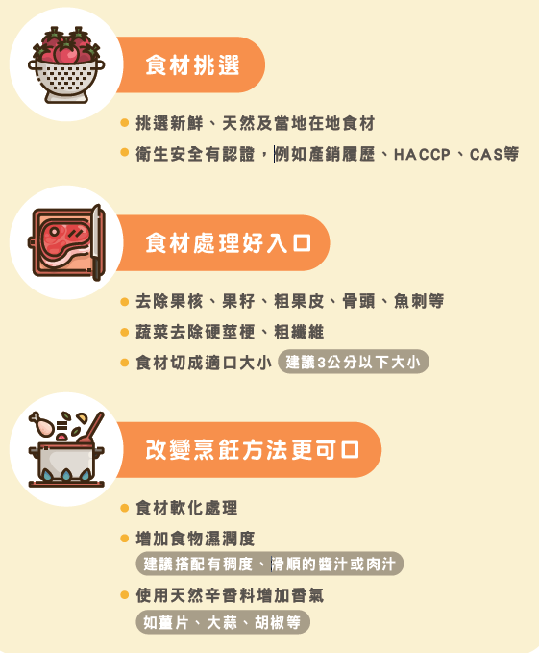

- 質地調整飲食分類
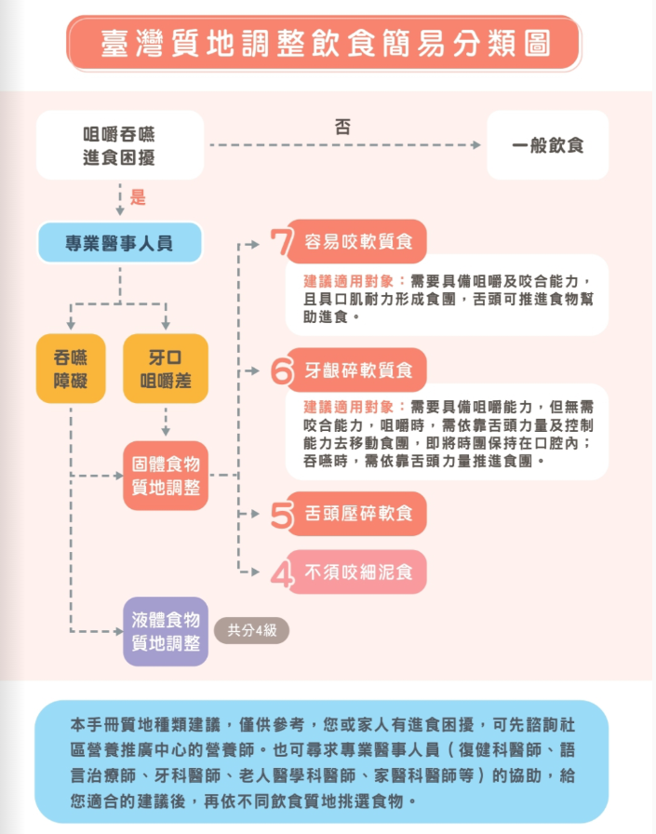
- 質地調整飲食軟硬度檢測
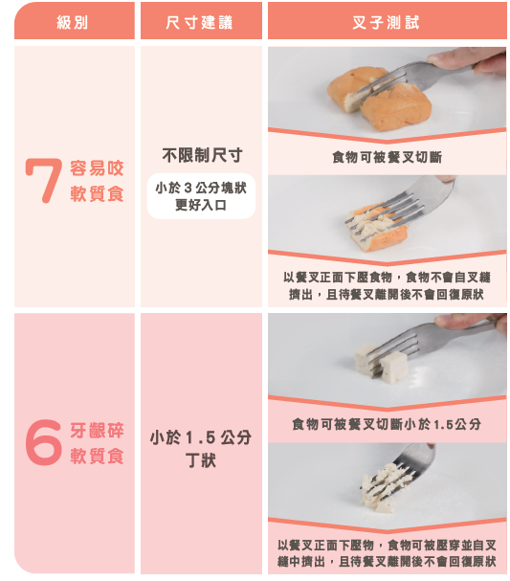 | 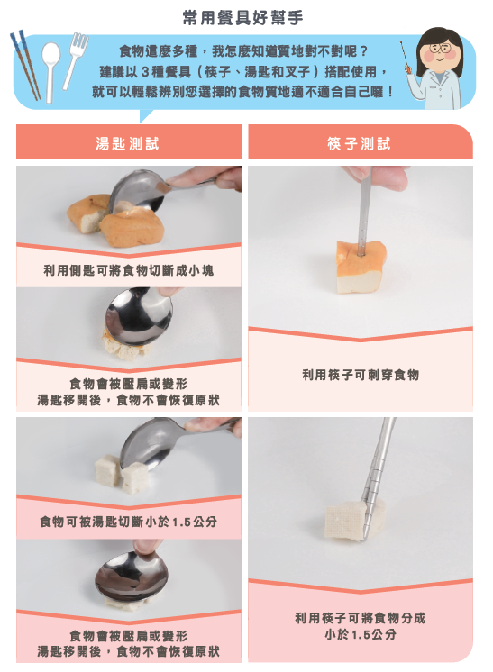

＊請參考衛生福利部國民健康署「吃進健康 高齡營養新食代」質地調整飲食衛教手冊，
連結https://reurl.cc/G4nXDp

質地調整飲食衛教手冊

- 「社區營養推廣中心」簡介及聯絡資訊

國民健康署倡議22縣市政府衛生局成立在地「社區營養推廣中心」，將是社區民眾的好厝邊、好朋友，並擔負起社區民眾「恁的營養阮來顧」的重要任務！民眾如有營養或飲食問題，可至掛有「6大類食物」結合「幸福笑臉」圖樣牌示的「社區營養推廣中心」，專業營養師將提供「在地居民營養問題分析」、「社區營養照護人員培訓」、「社區營養教育」、「營養風險篩檢」、「健康餐飲輔導」等服務，將提供給社區民眾有計畫且全面性的營養照護，「社區營養推廣中心」圖示意涵、22縣市「社區營養推廣中心」聯絡資訊詳如下，歡迎民眾多多利用。
社區營養推廣中心

